**HTML**

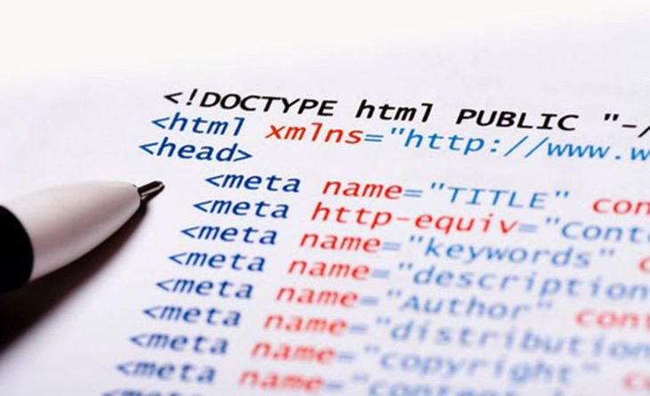

Đoạn HTML mẫu

|  |
| --- |
| <!DOCTYPE html> <html> <head> <title>Page Title</title> </head> <body>  <h1>My First Heading</h1> <p>My first paragraph.</p>  </body> </html> |

HTML5:

|  |
| --- |
| <!DOCTYPE html> <html> <head> <meta charset="UTF-8"> <title>Title of the document</title> </head>  <body> Content of the document...... </body>  </html> |

1. **CÁC THẺ TAG CỦA HTML**

|  |  |
| --- | --- |
| **Tag** | **Miêu tả** |
| **<!DOCTYPE...>** | Còn gọi là thẻ khai báo một tài liệu HTML. Thẻ này xác định loại tài liệu và phiên bản HTML. |
| **<html>** | Thẻ này bao phủ các tài liệu HTML đầy đủ. Còn đầu trang tài liệu thì được biểu diễn bởi các thẻ **<head>...</head>** và thân tài liệu là các thẻ **<body>...</body>** . |
| **<head>** | Thẻ này đại diện cho đầu trang tài liệu mà có thể giữ các thẻ HTML như <title>, <link> ... |
| **<title>** | Thẻ **<title>** được sử dụng trong thẻ <head> chỉ tiêu đề tài liệu. |
| **<body>** | Thẻ này đại diện cho thân tài liệu và giữ các thẻ như <h1>, <div>, <p> ... |
| **<h1>**  **<h2>**  **<h3>**  **….**  **<h6>** | Thẻ này đại diện cho các tiêu đề trang. |
| **<div></div>** | Thẻ cấu thành layout |
| **<p>** | Thẻ này đại diện cho đoạn văn. |
| **Thẻ ngắt dòng (Line break): <br> hoặc <br />** | là một thẻ rỗng (empty tag) có chức năng ngắt dòng như chữ, hình ảnh, video. |
| **<b></b>** | là thẻ in đậm dùng chỉ để định dạng văn bản |
| **<strong></strong>** | là thẻ in đậm giống với thẻ <b></b> nhưng thẻ Strong được dùng để nhấn mạnh câu, từ, chữ |
| **<i></i>** | là thẻ in nghiêng dùng chỉ để định dạng văn bản |
| **<em></em>** | là thẻ in nghiêng giống với thẻ <i></i> nhưng thẻ Emphasic được dùng để nhấn mạnh câu, từ, chữ. |
| **<u></u>** | là thẻ định dạng văn bản có gạch dưới chữ |
| **<del></del>** | là thẻ gạch ngang giữa chữ có ý nghĩa ám chỉ đây là đoạn văn bản đã được loại bỏ. |
| **<sub></sub>** | là thẻ định dạng nội dung nằm phía dưới chân chữ. Ví dụ: H2O |
| **<blockquote></blockquote>** | là thẻ trưng dẫn câu nói của ai đó hoặc từ nào đó mà phải giữ nghuyên văn không được thay đổi. |
| **<hr> hoặc <hr />** | là thẻ có dòng kẻ ngang. Từ các phiên bản HTML 4.0.1 trở về trước, thẻ <hr> chỉ có tác dụng hiển thị dòng kẻ ngang và chấp nhận các thuộc tính như align (left, right, center), noshade (Tạo đổ bóng), size, height, width. Nhưng với HTML 5 ra đời với mục đích mang web có tính ngữ nghĩa vì vậy thẻ <hr> trong HTML 5 có ý nghĩa phân tách chủ đề, nội dung và không chấp nhận các thuộc tính mà thay vào đó sử dụng CSS để định dạng. |

*Comment trong html <!-- -->*

1. **Các thẻ khai báo siêu thông tin:**

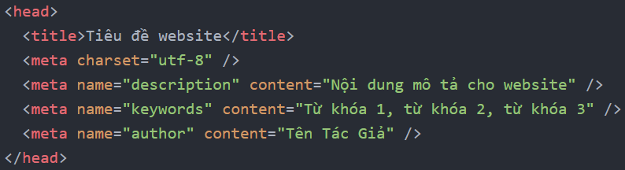

Bài tập :

Nhập một bài thơ

***TỪ ẤY***

*Tác giả:*[*Tố Hữu*](http://poem.tkaraoke.com/11410/To_Huu/)

Từ ấy trong tôi bừng nắng hạ  
Mặt trời chân lý chói qua tim  
Hồn tôi là một vườn hoa lá  
Rất đậm hương và rộn tiếng chim...  
Tôi buộc lòng tôi với mọi người  
Để tình trang trải với trăm nơi  
Để hồn tôi với bao hồn khổ  
Gần gũi nhau thêm mạnh khối đời.  
Tôi đã là con của vạn nhà  
Là em của vạn kiếp phôi pha  
Là anh của vạn đầu em nhỏ  
Không áo cơm, cù bất cù bơ...

1. **CÁC THẺ HTML DANH SÁCH , ĐỀ MỤC**
2. **Danh sách không có thứ tự (Unordered List)** **<ul>:**

Là loại danh sách chỉ chưa duy nhất thẻ <li></li> nhưng bên trong thẻ <li></li> có thể chứa các thẻ khác. Trong thẻ mở <ul> có thể thêm thuộc tính style=”list-style-type: giá trị”. Đây là thuộc tính CSS dùng để thay đổi các icon đầu dòng mỗi danh sách hoặc có thể định dạng bằng CSS bằng các giá trị như:

* Disc: Hình tròn (Mặc định không cần khai báo cũng sẽ hiển thị)
* Circle: Hình tròn rỗng
* Square: Hình vuông
* 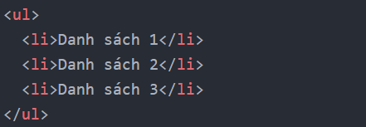None: Không có icon

1. **Danh sách có thứ tự (Ordered List)** là loại danh sách có thứ tự như 1 ,2, 3; I, II, III; a, b, c; A, B, C; i, ii, iii. Ngoài ra bên trong thẻ mở <ol> còn có thêm thuộc tính type=”giá trị”. Mặc định không khai báo giá trị này thứ tự sẽ là 1, 2, 3.

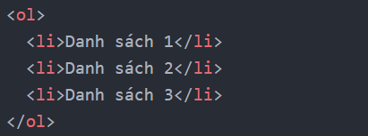

1. **Danh sách xếp chồng nhau (Nesting List)** là loại danh sách xếp chồng nhau. Loại này thường được sử dụng làm menu đa cấp cho website.

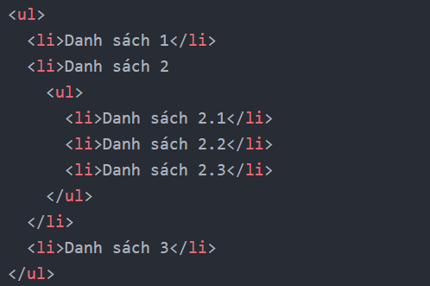

1. **Danh sách mô tả (Description List)** là thẻ mới trong HTML5. Các phiên bản trở về trước nó có tên là Definition List. Thẻ này có tác dụng mô tả về một ai đó hoặc các định nghĩa khác khau về thuật ngữ.

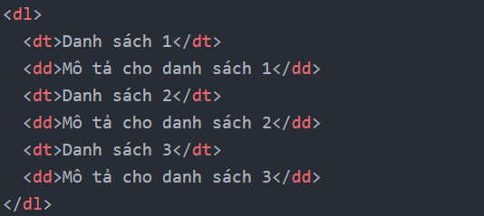

Bài tập

*Các kiến thức học trong khóa PHP*

* *HTML*
* *CSS*
* *PHP*
* *MySQL*
* *Laravel*

*Các kiến thức học trong khóa PHP*

1. *HTML*
2. *CSS*
3. *PHP*
4. *MySQL*
5. *Laravel*

*Các kiến thức học trong khóa PHP*

*HTML*

*Hypertext Markup Language*

*CSS*

*Cascading Style Sheets*

*PHP*

*Hypertext Preprocessor*

*SQL*

*Structured Query Language*

*Laravel*

*Framework*

1. **Table**

Gồm các thẻ table,tr,th,td

Bắt đầu tạo bảng dùng cặp thẻ **<table></table>,** bên trong nó lần lượt sẽ là **<tr>** (Table row) dùng để tạo dòng. Bên trong dòng ta sẽ có thẻ **<td>** (Table data) tương ứng với ô. Trong đó boder dùng để tạo đường viên cho bảng. Khuyến khích sử dụng CSS để định dạng cho bảng.

Bài tập

Vẽ bảng sau

Danh sách học sinh lớp PHP

|  |  |  |  |  |
| --- | --- | --- | --- | --- |
| STT | Họ và Tên | Ngày Sinh | Số điện thoại | Địa chỉ |
|  |  |  |  |  |
|  |  |  |  |  |

**Tạo bảng có gộp ô theo hàng ngang**

Để gộp bảng theo chiều ngang, ta có thuộc tính **colspan=”giá trị”**. Giá trị tương ứng với số ô bạn muốn gộp và xóa các ô dư thừa trên hàng muốn gộp.

Vẽ bảng sau:

|  |  |
| --- | --- |
|  |  |
|  |  |
|  | |

**Gộp bảng theo chiều dọc**

Để gộp bảng theo chiều dọc, ta có thuộc tính rowspan=”Giá trị”, giá trị tương ứng với số dòng muốn gộp

|  |  |  |
| --- | --- | --- |
|  |  |  |
|  |  |

1. **Chèn ảnh, video, nhạc**

Chèn ảnh

*<img src=”đường dẫn” title=”” alt=”” />*

* Src là đường dẫn liên kết tới file hình ảnh
* Alt (Alternative): là mô tả hình ảnh có tác dụng thay thế hiển thị khi ảnh không thể load hoặc load chậm

Ngoài ra, còn có các thuộc tính như: **title** (là tiêu đề của ảnh khi rê chuột vào hình ảnh sẽ hiển thị nhưng thuộc tính này không quan trong), **width (Chiều rộng), height (Chiều cao)** để quy định kích thước cho hình ảnh tuy nhiên w3c không khuyến khích sử dụng 2 thuộc tính width và height trong thẻ <img> mà thay vào đó sẽ tùy chỉnh kích thước bằng CSS.

Chèn nhạc

<audio controls>  
  <source src="horse.mp3" type="audio/mpeg">  
</audio>

Chèn Video

<video width="400" controls>

<source src="mov_bbb.mp4" type="video/mp4">

</video>

1. **Thẻ liên kết trang**

*<a href=”link” target=”_blank” > </a>*

**VI. THẺ FORM**

1. **Cấu trúc cơ bản của thẻ form**

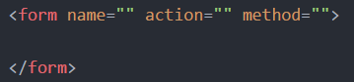

Trong thẻ mở <from> có các thuộc tính như:

* Name: tên của form và chỉ có duy nhất không được trùng tên để phân biệt với các thẻ khác
* Action: đường dẫn đến trang xử lý thông tin nhập liệu ở server. Nếu chưa có thì đặt tạm thời dấu **#** làm giá trị
* Method: có 2 giá trị **post** và **get**

Các thuộc tính **action** và **method** sẽ được tìm hiểu kỹ khi học Back-End.

1. **Các thành phần của form**

**Textbox**: ô nhập liệu cho phép người dùng nhập thông tin dưới dạng chuỗi ký tự

**Password**: Hiển thị dạng dấu **\*** khi người dùng nhập dữ liệu. Chỉ khác type=”password”

**Submit**: Gửi thông tin vừa nhập cho website xử lý. **Type=”submit”**

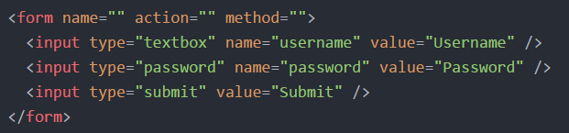

**Radio:** Cho phép người dùng chọn thông tin. Giá trị value trong radio sẽ không hiển thị.

Ngoài ra có thể nhóm radio lại thành một nhóm nhưng thuộc tính **name** phải có giá trị giống với radio khác trong cùng một nhóm. Nếu muốn chọn mặc định trước một kết quả chỉ cần thêm thuộc tính **checked.**

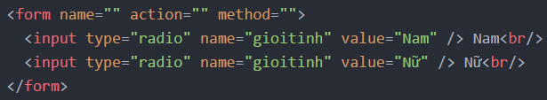

Radio có thuộc tính **checked** (Mặc định giới tính **Nam** sẽ được chọn trước)

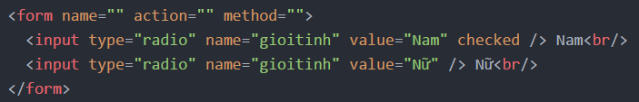

**Checkbox:** tương tự như radio box nhưng khác ở chỗ checkbox cho phép người dùng chọn nhiều kết quả cùng một lúc và thuộc tính **name** cũng phải trùng với giá trị với các checkbox khác để gom nhóm lại. **Type=”checkbox”**

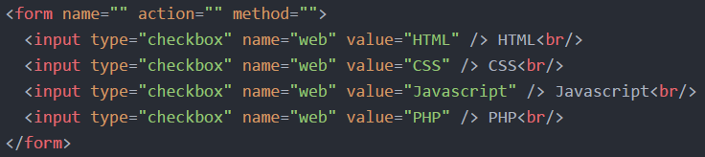

**Dropdown**: là loại control xổ xuống danh sách cho phép người dùng lựa chọn.

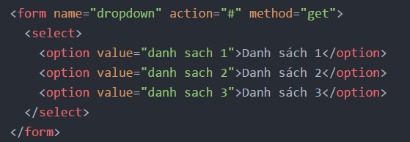

Để cho phép người dùng lựa chọn nhiều kết quả, trong thẻ mở <select> ta có thêm thuộc tính **multiple**.

Và trong thẻ mở <option> còn có thêm thuộc tính **selected** để chọn giá trị mặc định. Ngoài ra, các giá trị trong thuộc tính value không được trùng với các giá trị value khác.

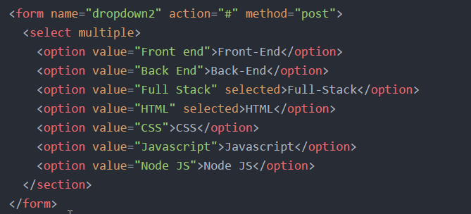

**Textarea:** là loại control thích hợp cho văn bản nhiều chữ như góp ý kiến, bình luận.

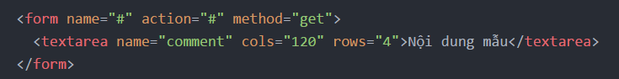

Trong đó: rows là chiều cao, cols là chiều rộng và nội dung sẽ phần hiển thị trong khung nhập liệu thông báo cho người dùng biết. Ngoài ra còn một số thuộc tính khác như: **disabled** (Vô hiệu hóa không cho phép người dùng chỉnh sửa nội dung),..

**Date**: là loại control cho phép người dùng nhập hoặc chọn ngày tháng

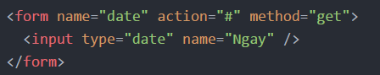

**Range**: là loại control cho phép người dùng thay đổi giá trị.

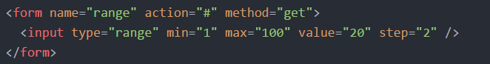

Trong đó:

* Min và max là giá trị giới hạn ta quy định
* Step là giá trị khi tăng hoặc giảm. Ví dụ set giá trị = 1 nghĩa là khi mỗi lần thay đổi giá trị tăng hoặc giảm thì tương ưng với giá trị này sẽ tương hoặc giảm 1 đơn vị
* Value: quy định giá trị mặc định hiện tại khi người dùng chưa thay đổi

**Color**: loại control cho phép người dùng chọn màu

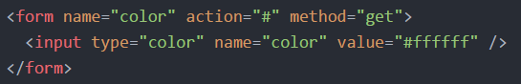

Bài tập : **TẠO FORM**

|  |  |
| --- | --- |
| Họ và Tên (Nhap du lieu o day) | text |
| Ngay sinh (mm-dd-yyyy) | text |
| Thành phố (Chọn sẵn TPHCM) | 64 tỉnh thành select |
| Dia chi (Đường-Phường-Quận-Tỉnh) |  |
| Gioi tinh (Mac dinh là Nam) |  |
| Email (xxxxx@gmail.com) |  |
| So dien thoai (Mời bạn nhập số) |  |
| Tự giới thiệu - lý lịch (10 dòng) | -1997 -2000 - 2000-2005 - 2005-2010 - 2010-Nay |
| Sở thích (Chọn sẵn 2 sở thích) |  |
| Những skill của em |  |
| Gửi dữ liệu | Reset | |